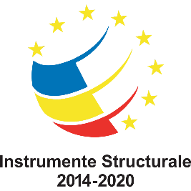

Articol de presă
Sesiuni de informare a comunităților locale privind ariile naturale protejate
Ariile naturale protejate sunt acele zone în care se găsesc cele mai reprezentative și valoroase elemente ale patrimoniului natural național ale unei țări. Astfel și țara noastră are obligația de a se îngriji de patrimoniul natural național pentru că zonele aflate în regim natural constituie suportul ,,vieții,, și implicit al dezvoltării socio-economice.
În acest sens, Asociația pentru Promovarea Valorilor Naturale și Culturale ale Banatului și Crișanei ”Excelsior”, Arad, în parteneriat cu Agenția pentru Protecția Mediului Hunedoara implementează proiectul, „Elaborarea planului de management pentru ROSCI0373 Râul Mureş între Brănişca şi Ilia şi a planului de management pentru ROSPA0132 Munţii Metaliferi şi ariile naturale protejate conexe”. Acest proiect este cofinanțat din FONDUL EUROPEAN DE DEZVOLTARE REGIONALĂ prin PROGRAMUL OPERAȚIONAL INFRASTRUCTURĂ MARE, 2014-2020 și este în valoare de 7,562,449.57.
În perioada iunie – iulie 2018 cele două instituții partenere în proiect au desfășurat
sesiuni de informare a comunităților locale cu privire la cele două arii naturale protejate vizate, pregătirea și organizarea acestora începând din luna aprilie a acestui an. Au avut loc, astfel, douăzeci de sesiuni de informare, în cadrul primăriilor următoarelor comune din județele Hunedoara și Alba, vizate de proiect:Balșa, Rapoltu Mare, Vidra, Avram Iancu, Ciuruleasa, Ilia, Brănișca, Certeju de Sus, Vețel, Băița, Șoimuș, Ceru Băcăinți, Bucuresci, Buceș, Blăjeni, Ribița, Baia de Criș, Bulzeștii de Sus și Almașu Mare şi oraşul Geoagiu. La aceste întâlniri au participat, în total, 459 de persoane (administrația publică locală, fermieri, propietari de terenuri, administratori de ferme agricole, administratori ai fondurilor de vânătoare/forestiere, reprezentanți ai societăților comerciale, cadre didactice) și au fost distribuite materiale promoționale (plase promoționale, pliante, pixuri, lanterne, magneți) și s-au oferit servicii de cofee-break (suc, apă plată și minerală, ceai, cafea, gustări dulci și sărate).
În cadrul acestor sesiuni de informare și conștientizare au fost prezentate informații privind speciile și habitatele de importanță comunitară ca obiectiv de conservare a siturilor, modalitățile de aplicare a restricțiilor cu privire la menținerea și creșterea statutului de conservare a populațiilor acestor specii și habitate, oportunitățile de promovare și dezvoltare a comunităților locale prin crearea siturilor Natura 2000.

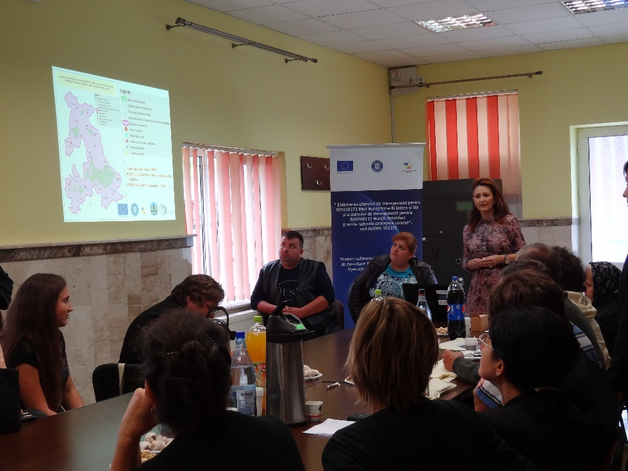
Fotografii articol
